实验七 标准流与浮动

一、实验学时 2学时

二、实验目的
(一)理解标准流的概念；
(二)熟悉常用的块元素与行内元素；
(三)掌握浮动与清除浮动的操作；

三、实验内容：

- 练习:制作一个水平导航菜单效果。
要求：（1）使用无序列表ul做该导航菜单结构；
（2）使用浮动实现菜单项的水平排列；
（3）使用:hover伪类选择器为菜单项添加鼠标悬停效果（可自定义）；
参考html代码与css设置如下：

<ul class="menu">
<li><a href="#">学校首页</a></li>
<li><a href="#">学校概况</a></li>
<li><a href="#">院系设置</a></li>
<li><a href="#">教育教学</a></li>
<li><a href="#">科学研究</a></li>
<li><a href="#">招生就业</a></li>
<li><a href="#">人才招聘</a></li>
<li><a href="#">合作交流</a></li>
<li><a href="#">智慧校园</a></li>
<li><a href="#">办公OS</a></li>
</ul>

<style>
body,ul{
margin:0;
padding:0;}
a{ text-decoration:none;}

.menu{
list-style-type:none; /*去除各个列表项前的项目符号*/
width:1000px;
margin:0 auto; /*控制该元素在浏览器中水平居中*/
background-color:#009;
overflow:hidden;}
.menu li{
float:left; /*控制列表项水平排列*/
width:100px; /*100是由div盒子的宽度1000除以菜单项个数10得到的*/
}
.menu li a{
display:block;
height:50px;
text-align:center; /*控制文字水平居中*/
line-height:50px; /*控制文字垂直居中*/
color:#FFF;
font-weight:bold;}
.menu li a:hover{
background-color:#006;
text-decoration:underline;
color:red;}
</style>
- 利用float实现如下的页面版块布局，要求所有版块之间的间距为4px。

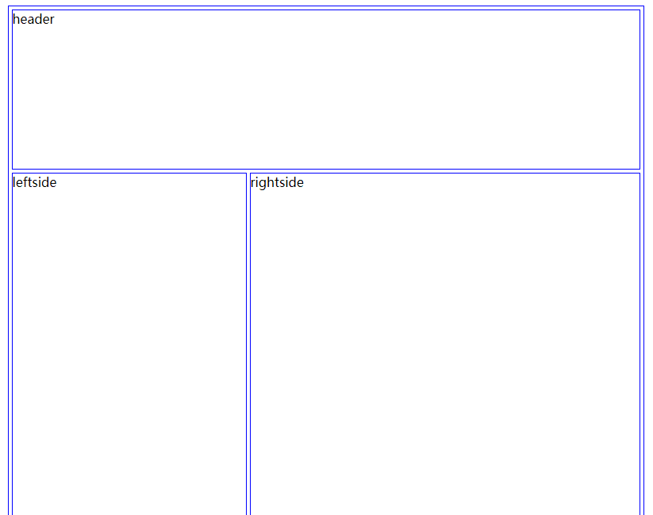
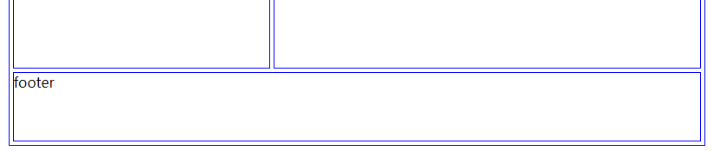

参考html代码及css设置如下：
<div class="container">
<div class="header">header</div>
<div class="leftside">leftside</div>
<div class="rightside">rightside</div>
<div class="footer">footer</div>
</div>

<style>
div{ border:1px blue solid;}
.container{
width:800px;
height:800px;
margin:0px auto;}
.header{
height:200px;
margin:4px;}
.leftside{
width:294px;
height:500px;
margin:0px 2px 4px 4px;
float:left;}
.rightside{
width:490px;
height:500px;
margin:0px 4px 4px 2px;
float:right;}
.footer{
clear:both;
height:78px;
margin:4px;
}
</style>

特别强调：
- 要注意在页面布局中，左右浮动的元素之间的margin值为两者之和；
- 浮动元素和其上的标准流元素的margin值也为两者之和；
- 浮动元素和其下的标准流元素的margin值取决于浮动元素的margin值。
思考：要做出上面的页面版块布局，有没有更合理的方式进行设置？

- 对照太阳系效果图，用CSS实现对应效果。
